新北区新桥初级中学期中考试科学考试、诚信考试
(第11周)
时间：2017/11/6
主题：期中考试动员
主讲人介绍：教务处主任陈小亚
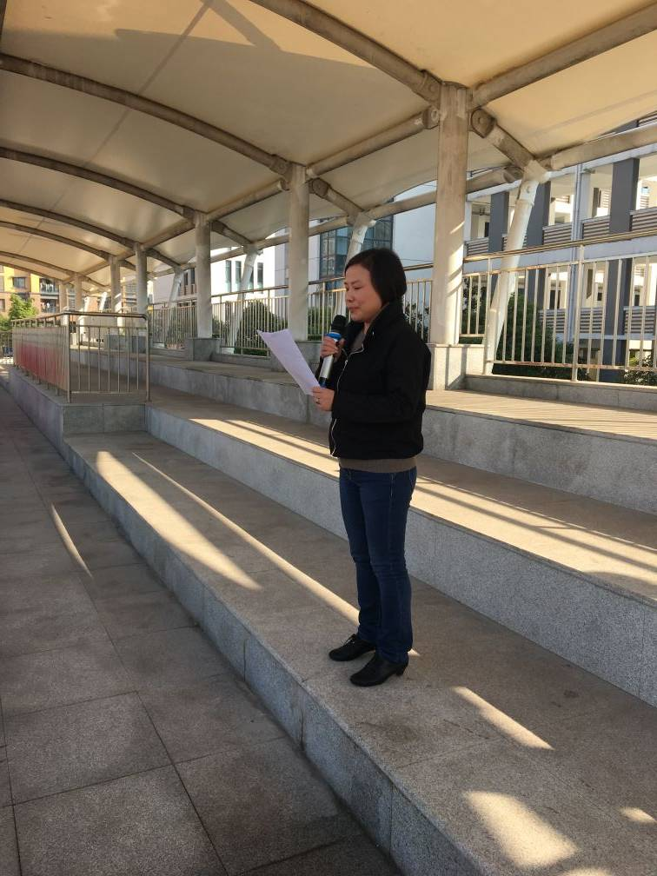

《科学考试，诚信考试》
老师们，同学们，上午好！
本周三起将迎来本学期期中考试，考试是检阅，更是自我展示，那如何在有限的考试时间内将自己的实力展示出来呢？一方面在考前调整绪上的不利因素，用积极的心态自信迎考；另一方面，掌握科学的应试方法更是重中之重，这里说的应试，不是投机取巧，而是以正确的态度看待考试中遇到的各种挑战，以科学的策略和技巧来解题。
每位同学考试前都应准备充分，那么，在考场上又有什么技巧呢？
1、正确利用看卷时间
(1)倾听说明，填写卷头
答题之前，听监考老师讲注意事项，要先填好姓名、班级、座位号、学校等信息。
(2)通读试卷，统观全局
开始答题前，要先数试卷的页数，看清试卷前面的说明及要求，随后冷静、迅速地认真通读一遍试卷，这样可以对试题的类型、每题所占的比例和分布有所了解，做到心中有数，为正式答题打下基础。通读试卷不是浪费时间，而是预防错漏，少走弯路，合理利用时间，提高答卷效率的有效方法。
2、遇到“下马威”要冷静
通常的试卷都是按照教学难度的梯度来设置的，所以同学们在答题过程中要逐次答题。但也会遇到一两道比较难的选择或填空，这时应保持头脑冷静不慌乱要相信自己对知识的掌握程度，稳定情绪，不要在一两道选择题上纠结过多的时间，但对于大题，在认真审题、深入思考的基础上，能做几步就几步，不轻言放弃，要知道分数是挤出来的。
3、科学分配考试时间
考试时间的分配是一个技术活。总的来说，学生应该掌握抓大放小的原则。实在找不到思路的题目可以放一下，把下面的题目完成了再回过头来寻究解决方法。不能在一道题目上浪费过多的时间，不但不能按时完卷，更让自己陷于悲观情绪之中，影响后面的发挥。
4、书写工整，格式正确
这应作为一种常识性的观点：书写一定要认真。你可能没有一手漂亮的字体，但你却不应该书写潦草，字迹模糊。
5、细心检查订正
考场上常见到这样额情况：考试仓促解答，做完之后东张西望或玩弄自己的考试工具，在草稿上乱涂乱画，也有的同学直到临考试结束还有15分钟时还在钻研难题，其实这些做法都是有问题的。一般情况下，由于考试时间紧迫，心情紧张，往往会出现漏题或填错答案的情况，所以检查非常必要，建议同学们在离开考试结束只有15-20分钟的时间，不妨放弃那些让你头疼的难题，把时间用在复查其它已经做好的题目上：一要检查题目是否有遗漏，二是检查答案是否正确。要对照原题，看是否弄错了题意，是否抄错了字母、符号等。三是留出二到三分钟的时间检查选择题答案是否在答题卷上对号入座。实践证明，几乎每个学生都能在复查中找到问题，“捞回”分数。
在掌握科学的考试方法同时，不要忘记考试不仅是同学们自身与知识的对话，也是诚实守信品格的展示，考试过程中要求同学们做到以下几点：
一、期中考试时，每个教室都是考场，要求同学们将书本全部收进书包，堆放在班主任指定位置。
二、外出考试的学生提前15分钟进入考场，并按规定对号入座，不得擅自挪动位置。
三、进入试场时，只准带必要的文具用品和草稿纸，不带其他复习材料、计算器、透明胶、涂改液等，更不得携带手机等通讯工具，如已经带入，一律放在监考老师的讲台上。
四、迟到15分钟者，不得进入考场。
五、考试前，考生应做好各项准备工作，考试期间，原则上不能离开试场，如果需要离开，如上厕所等，应征得监考老师同意后方能离开，同一试场内，不能有二位及以上同学同时离开试场。
六、预备铃响后，在规定地方填好学校、班级、姓名、座位号等相关信息，不得在其它任何地方做任何标记。
七、用黑色笔芯，规格为0.5的水笔（除作图用铅笔）答题，不能用红色笔书写，字迹工整、清楚，在规定地方作答（也就是不得在密封线内作答）。
八、考生对试题有疑难时，不得向监考老师询问，如遇试卷分发错误或字迹模糊等问题，应举手询问。
九、考生在考场内应保持安静，并严格遵守考场纪律，服从监考老师的管理，考试结束铃响，应立即停止答卷。交卷后，考生应在监考老师示意后，才能有序退出考场。
十、考生在考试中夹带、传递、抄袭、有意让他人抄袭、换卷等舞弊行为的，教师发展处将按规定给予该门学科成绩作零分处理且品德等第降一等，视情节轻重将给予警告、记过、留校察看等行政处分。
同时，为严格考试纪律，请全体同学对老师的监考情况进行监督，在监考过程中，监考老师不做与监考无关的事，对于违反监考要求的老师，同学们可以以口头或书面的形式向校长室、教师发展处反映。
最后，愿同学们满怀自信，沉着应考，冷静作答,考出成绩,考出风格。

